1.登录教务管理系统
2.找到功能键，并点击
3.选择点击课程设计管理
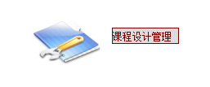
- 选择课程设计任务
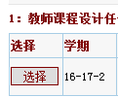
- 点击新增分组
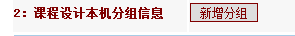
- 输入设计题目及相关信息，点击保存，编号自动生成
- 点击“选择”，出现分组信息
- 点击分组名单，选择学生，选好后直接关闭页面

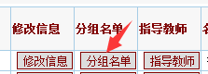

9.点击“选择”，出现分组人数，页面左下方出现分组信息

10.选择分组
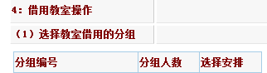

11.选择借用节次，输入借用教室用途，点击“查询空教室”
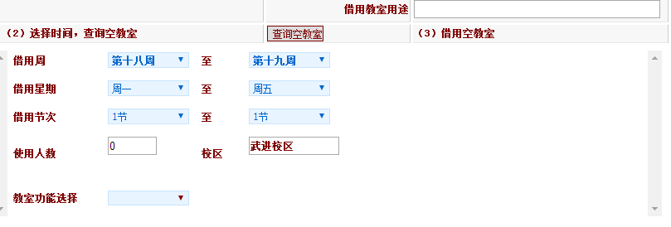
- 在空教室列表中选择借用符合要求的教室，避开考研教室及一些特殊用途教室。此步骤完成后，教室即借用成功。
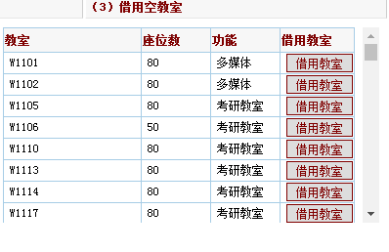
13.点击“选择”

14.查看教室安排情况
